**CHƯƠNG 5**

**BÀI 1: PHÂN SỐ VỚI TỬ SỐ VÀ MẪU SỐ LÀ SỐ NGUYÊN**

**A. KIẾN THỨC CẦN NHỚ**

**1) Khái niệm phân số:**

 ( trong đó a, b $∈Z,b≠0$) là phân số

a là tử số (tử) và b là mẫu số (mẫu)

**2) Phân số bằng nhau: **nếu 

**3) Biểu diễn số nguyên ở dạng phân số:**

Mỗi số nguyên n có thể coi là 1 phân số 



**B. BÀI TẬP CÓ HƯỚNG DẪN. (MẪU TỰ LUẬN)**

 DẠNG 1: Khái niệm phân số

**Bài 1.** Viết phân số biểu thị phần tô màu trong các hình vẽ sau:

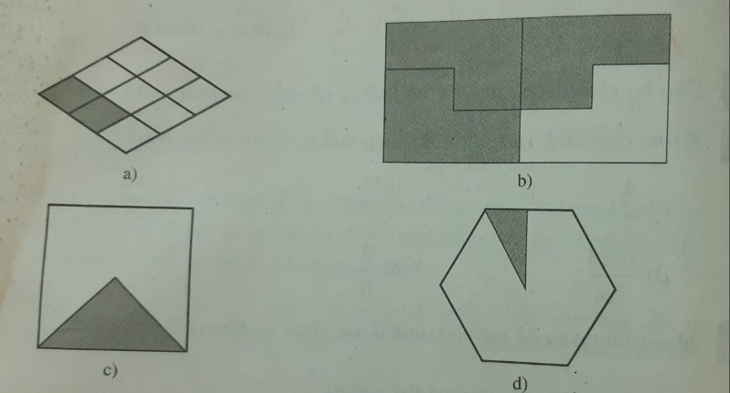

**Hướng dẫn:** a)  ****; d)  

**Bài 2.** Năm người góp vốn như nhau để kinh doanh 2 loại sản phẩm A và B. Loại sản phẩm A có lãi 12 triệu đồng. Loại sản phẩm B bị lỗ 7 triệu đồng. Viết phân số thích hợp với tử và mẫu là số nguyên vào chỗ chấm ở bảng sau:

|  |  |
| --- | --- |
| Số tiền (triệu đồng) từng người nhận được từ kinh doanh | |
| Sản phẩm A | Sản phẩm B |
|  |  |

**Hướng dẫn:**

|  |  |
| --- | --- |
| Số tiền (triệu đồng) từng người nhận được từ kinh doanh | |
| Sản phẩm A | Sản phẩm B |
|  |  |

 DẠNG 2: Hai phân số bằng nhau

**Bài 5.** Các cặp phân số sau đây có bằng nhau không? Vì sao?

a) và  b)  và 

**Hướng dẫn:**

a)  vì  ** **

b)  vì 

**Bài 6. Tìm số nguyên x, sao cho:**

a)  b)  c) 

**Hướng dẫn:**

a)  hay 

Ta có: x . 1 = (-35) . 2

Vậy: x = -70

b) Ta có: x . 28 = (-12) . 7

x . 28 = -84

Vậy: x = (-84) : 28 = -3

c) Ta có: x . 24 = (-16) . (-30)

x . 24 = 480

Vậy: x = 480 : 24 = 20

**C. BÀI TẬP TỰ GIẢI CÓ ĐÁP SỐ.**

**Bài 1.** Viết các phân số sau:

a) Âm mười bảy phần bốn mươi hai

b) Ba mươi ba phần âm bảy mươi chín

c) Ba trăm linh chín phần một nghìn linh một

d) Âm bốn mươi tám phần âm hai mươi ba

**Đáp số:** a) 

|  |
| --- |
|  |
|  |

**Bài 2.** Vẽ lại hình bên, sau đó vẽ thêm các đoạn thẳng thích hợp và tô màu vào ô cần thiết để được hình vẽ có phần tô màu biểu thị phân số $\frac{3}{4}$

Nêu 2 cách vẽ và tô màu.

**Đáp số:**

Cách 1: Vẽ thêm 1 đoạn thẳng “chia đôi” hình vẽ để tạo ra 4 ô giống nhau, sau đó tô màu 3 ô.

Cách 2: Vẽ thêm 2 đoạn thẳng “song song” với chiều dài hình chữ nhật để tạo ra 4 hình chữ nhật có cùng chiều dài, sau đó tô màu 3 hình đó.

**Bài 3.** Một bể bơi có máy bơm A để bơm nước vào bể. Nếu bể không có nước, máy bơm sẽ bơm đầy bể trong 7 giờ. Cũng bể bơi đó, có máy bơm B dùng để tháo nước ra khỏi bể khi vệ sinh bể bơi. Nếu bể đầy nước, máy bơm sẽ bơm hết nước trong bể chỉ trong 5 giờ.

Điền phân số với tử và mẫu là số nguyên thích hợp vào bảng sau đây:

|  |  |  |  |  |
| --- | --- | --- | --- | --- |
| Máy bơm | Lượng nước bơm được so với lượng nước đầy bể sau | | | |
| 1 giờ | 2 giờ | 3 giờ | 4 giờ |
| A |  |  |  |  |
| B |  |  |  |  |

**Đáp số:**

|  |  |  |  |  |
| --- | --- | --- | --- | --- |
| Máy bơm | Lượng nước bơm được so với lượng nước đầy bể sau | | | |
| 1 giờ | 2 giờ | 3 giờ | 4 giờ |
| A |  |  |  |  |
| B |  |  |  |  |

**Bài 4.** Tìm số nguyên x, sao cho:

a)  b)  c) 

**Đáp số:** a) x = 4; b) x = - 18; c) x = 84

**Bài 5.** Thay dấu ô vuông bằng số nguyên thích hợp:

a)  b) 

**Đáp số:** a) -8; b) -2022

**Bài 6.** Điền số thích hợp vào ô vuông:

a)  b) 

**Đáp số:** a) -11; b) -35

**Bài 7.** Giải thích tại sao:

a)   b) 

**Đáp số:** a) 2018 . 2021   -2019 . 2020 vì số dương khác số âm

b) (-20182019) . (-20202021)  20192020 . 20192020 vì số lẻ khác số chẵn

**Bài 8.** Kiểm tra khẳng định: 18 . (-5) = (-15) . 6. Từ khẳng định đó, viết phân số bằng phân số $\frac{18}{-15}$

Cũng từ khẳng định đó, có thể có những cặp phân số nào khác mà bằng nhau?

**Đáp số:** Khẳng định: 18 . (-5) = (-15) . 6 đúng vì cùng bằng – 90



**Bài 9.** Hãy lập tất các cặp phân số bằng nhau từ đẳng thức 3 . 4 = (-6) . (-2)

**Đáp số:** Lập được 4 cặp phân số bằng nhau

**Bài 10.** 1 cửa hàng bán gạo ghi nhận lại số gạo cửa hàng mình bán được trong tuần (từ thứ 2 đến chủ nhật) lần lượt là: 35 kg, 29 kg, 24 kg, 55 kg, 39 kg, 60 kg, 12 kg. Em hãy cho biết phân số chỉ số gạo trung bình cửa hàng bán được trong 1 ngày của tuần đó?

**Đáp số: ** (kg)

**D. BÀI TẬP TRẮC NGHIỆM**

**Câu 1.** Phần không tô màu trong hình vẽ sau chỉ phân số nào?

|  |  |  |  |
| --- | --- | --- | --- |
|  |  |  |  |
|  |  |  |  |
|  |  |  |  |

a)  b)  c)  d) Đáp án khác

**Câu 2.** Cho biết:  . Vậy x bằng:

a) x = 20 b) x = -20 c) x = 180 d) Đáp án khác

**Câu 3.** Dùng cả hai số 5 và -7 để viết thành phân số (mỗi số chỉ được viết 1 lần). Ta có thể viết thành những phân số nào?

a)  b)  c)  và  d) ****;**; ;**

**Câu 4.** Dùng cả hai số 0 và -2 để viết thành phân số (mỗi số chỉ được viết 1 lần). Ta có thể viết được tất cả bao nhiêu phân số thỏa yêu cầu đề bài?

a) 1 b) 2 c) 3 d) 4